太阳能路灯配置
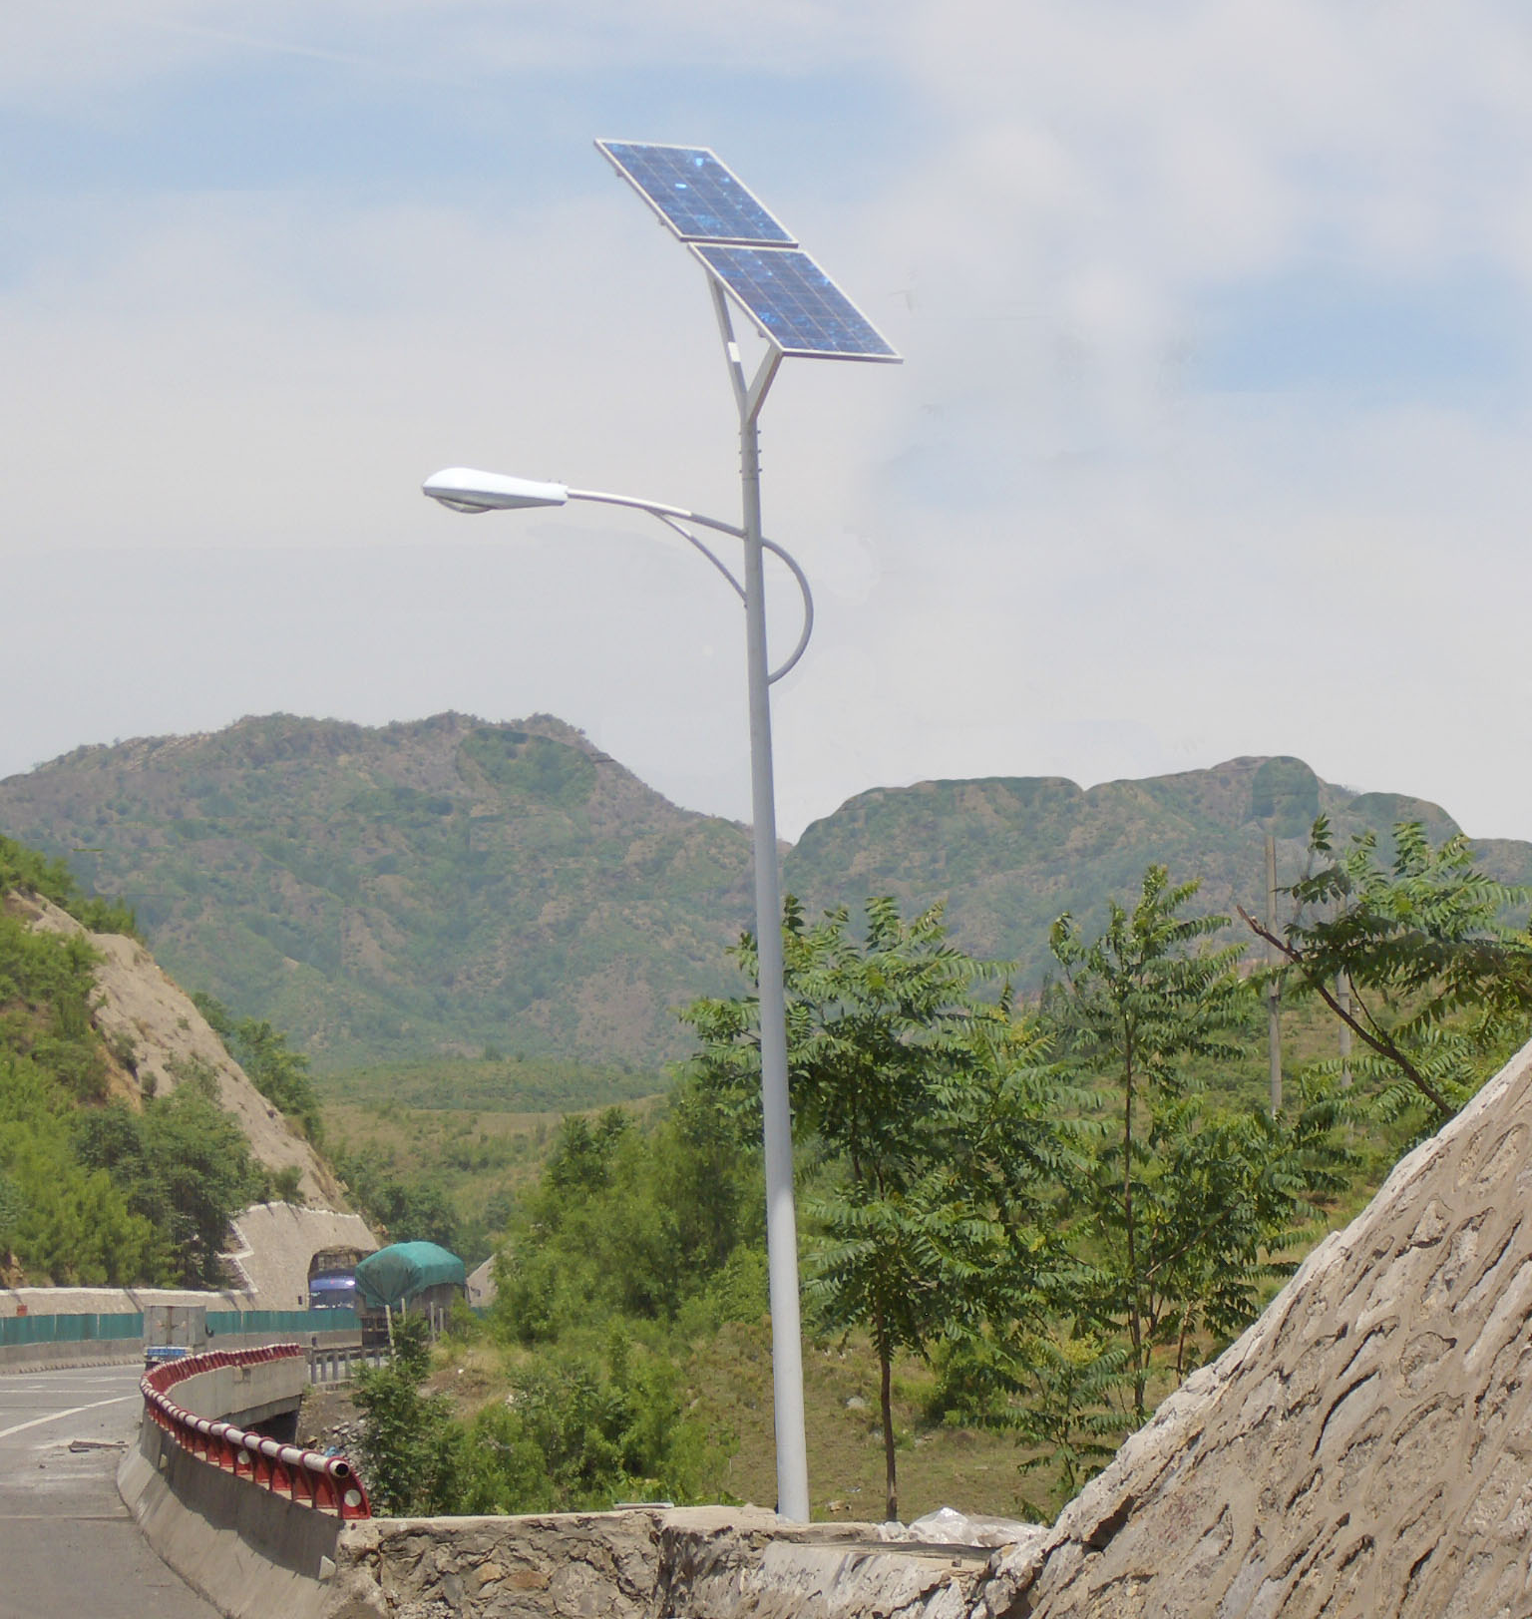

一 系统介绍
随着地球资源的日益贫乏，基础能源的投资成本日益攀升，各种安全和污染隐患可谓是无处不在。太阳能作为一种“取之不尽，用之不竭”的安全、环保新能源越来越受到重视，在照明领域中得广泛的应用，因为太阳能照明灯有着以下几个优点。
- 太阳能照明灯安装简便：太阳能灯具安装时，不用铺设复杂的线路，只要做一个水泥基座，然后用不锈钢螺丝固定就可。
- 太阳能照明灯具无需电费：太阳能照明灯具是一次性投入，无任何维护成本，长期受益。
- 太阳能照明没有安全隐患：太阳能灯具是低压产品，运行安全可靠。
- 安装简单.免维护.
- 节能环保,符合国家节能环保要求,响应对新能源的使用要求.
- 提升城镇管理形象.树立节能降耗与新能源的城市旗帜.
太阳能照明安全无隐患、节能无消耗、绿色环保、安装简便、自动控制免维护等固有的特性为市政工程的建设直接带来明显可利用的优势。
太阳能照明灯是一个自动控制的工作系统，只要设定该系统的工作模式就会自动运行工作。太阳能路灯是理想的道路照明灯具，随着人们生活的提高和社会的不断发展，它将被广泛利用，使太阳赐给大地的光明在夜晚为人类照明。
不足１平方米的光伏电池板每年可发电２００余度；一个５６Ｗ的ＬＥＤ节能灯，相当于１５０Ｗ的高压钠灯，每天应用６个小时的话，一年才用１２０度电。二者倘若结合应用，电力消耗仅为传统路灯照明光源的十分之一。
据统计，我国照明用电量已占总用量的１２％。按照我国提出的“中国绿色照明工程”，照明节电已成为节能的重要方面。目前的照明节能潜力很大，一般节能方案均能达到节约２０％～３５％，按保守的数量采取２０％的计算，全国节约的电能价值非常巨大。而太阳能ＬＥＤ照明的推广应用，让“绿色照明”实现了新的跨越。
据统计，以一个中型城市为例，按有５万余盏路灯计，若全部采用太阳能ＬＥＤ路灯代替的话，则一年节电近亿度，合计７０００万元人民币，则整个城市每年节省煤炭５００００吨，减少二氧化碳排放１１００００吨。假设全球３０％的路灯转而使用太阳能ＬＥＤ集成照明系统，粗略计算这些措施可以减少２．６０亿吨全球二氧化碳排放量和４６００亿千瓦时用电量。而这些数字相当于印度的全年用电量、日本全年用电量的一半或中国全年用电量的四分之一。
以已经调查过的城市济南为例.济南市的２０００个行政村全部安装太阳能路灯，按照一个村装２０盏（３０Ｗ）来计算。发电量约为１２０万千瓦时，相当于每年可节省标准煤４８０多吨，减排灰渣约３３６吨，减排二氧化碳约９００多吨，减排二氧化硫约３６吨，减排可吸入颗粒物约６吨，真正为农村绿色生态建设做出实实在在的贡献。
1、系统基本组成简介
系统由太阳能电池组件部分（包括支架）、光源、控制箱 （内有控制器）等几部分构成；太阳能电池板光效效率较高，对系统的抗风设计非常有利；
蓄电池箱做地埋式设计，美观耐用、方便更换；蓄电池箱内放置免维护铅酸蓄电池和充放电控制器。本系统选用阀控密封式免维护铅酸蓄电池，由于其维护很少，故又被称为“免维护电池”，有利于系统维护费用的降低；充放电控制器在设计上兼顾了功能齐备（具备光控、时控、过充保护、过放保护和反接保护等）与成本控制，实现很高的性价比；
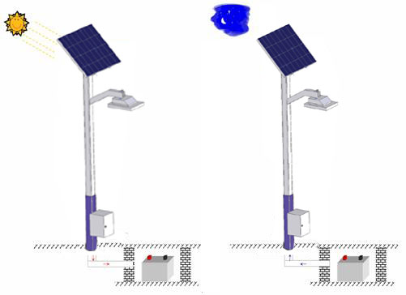
2、系统原理
3、系统设计思想：
一盏太阳能路灯为一套独立供电系统，光源采用高光效、高节能性的LED节能灯，该产品光效可达80lm/W，节能效果可达55%，是目前应用于太阳能照明方面最好的一款光源产品。蓄电池采用地埋式，蓄电池箱采用防腐材料加工而成，可有防盗、防水、易于维修等作用。

二 设备选型及介绍
1 太阳能电池组件设计选型
设计拟采用SunboST070-12ST型单晶硅太阳电池组件。
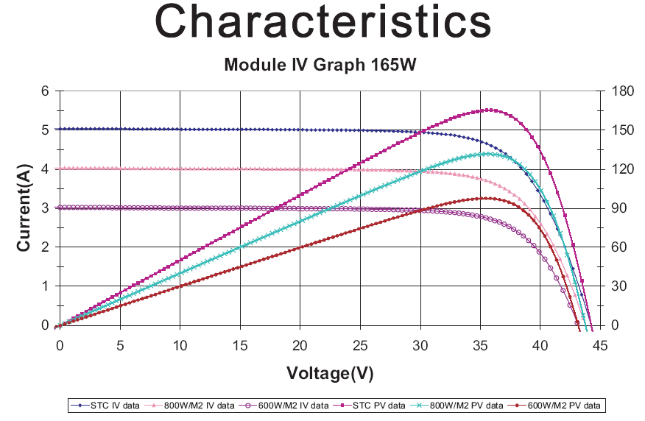
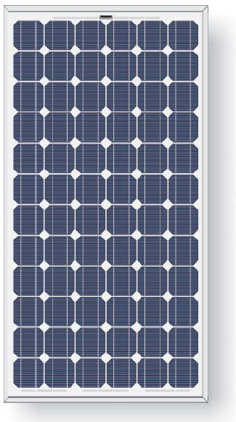

2 路灯充电控制器选型
设计拟采用江阴华慧源HH-N10S型路灯充电控制器。

主要特点：

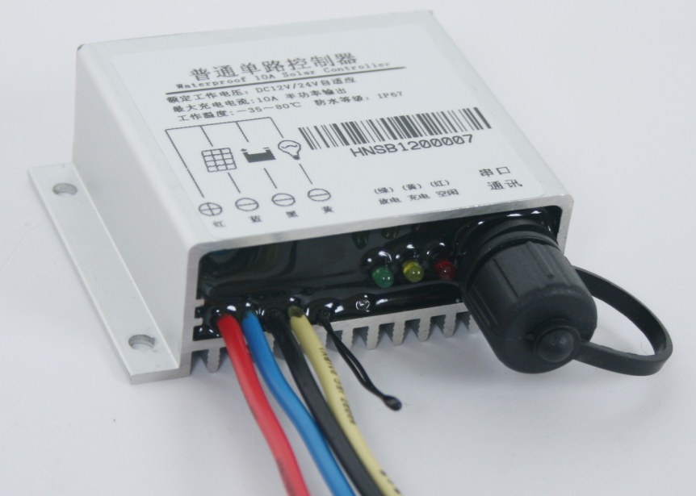
1、使用了高性能单片机和专用软件，实现了太阳能直流路灯智能控制；
2、具有纯光控模式，光控时控模式，调试模式和常开模式；

3、具有过充、过放、电子短路、过载保护、独特的防反接保护等全自动控制；
4、高效四段式PWM充电方式，蓄电池定时修复，具有温度补偿控制；

5、直观的LED发光管指示当前蓄电池状态，让用户了解使用状况；
6、所有控制全部采用工业级芯片，能在寒冷、高温、潮湿环境运行；
7、三段式时间控制，输出功率三时段分别设置，更有效的降低系统能耗，节约成本。
8、控制器自身功耗小于5mA.

产品说明：
本控制器专为太阳能供电的直流路灯设计，也可作为普通控制器使用。具有纯光控即靠光强自动启动和关闭，光控时控，三时段可调整；具有短路、过载、独特的防反接保护具有充满、过放自动关断等全功能保护措施，充电指示、故障及过放指示。
本控制器通过单片机对蓄电池的端电压、放电电流、环境温度等涉及蓄电池容量的参数进行采样、计算，利用高效四段式PWM蓄电池的充电模式，以及过放电压为放电率曲线补偿修正的准确性过放控制，符合蓄电池本身在不同的放电率下有不同的放电终了电压的特性，保证蓄电池工作在合理的状态，延长蓄电池的使用寿命。系统原理图如下：
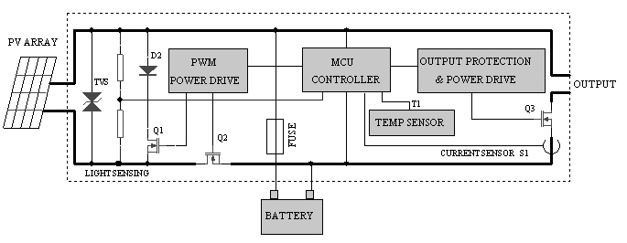
技术参数
型号 | HH-N10S | HH-N15S
最大充电电流 | 10A | 15A
最大负载电流 | 10A | 15A
系统电压 | 12V/24V自适应
过载、短路保护 | 12.5A/60s,15.0A过载保护,20A短路保护
空载损耗 | ≤5mA
均衡充电电压 | 14.8V/29.6V
快速充电电压 | 14.4V/28.8V
浮充电压 | 13.6V/27.2V
低电压保护电压 | 11.2V/22.4V
低压恢复电压 | 12.6V/25.2V
温度补偿 | -5mV/℃/2V
光控开启 | 光强启动信号10-15Lex延时10min后开启
定时状态设置 | 专用配制器设定或电脑设定
工作温度 | -35℃~+80℃
防护等级 | IP67
尺寸 | 61×82×27mm
重量 | 220g

3 免维护蓄电池选型

美国CHAMPION阀控式密封免维护铅酸蓄电池是美国领先公司GUIDING INC历尽四十余年不断创新的结晶。为亚洲市场开发的NP系列和GM系列电池更是积累四十余年生产经验的成功之作。优良的品质、卓越的性能受到用户的广泛赞誉。其高能密度、全密封结构、使用寿命长、高可靠性及良好的服务为客户提供了更大的便利。

产品特点： | 应用领域：
＊免维护无须补液 | ＊警报系统
＊适应环境温度广-30到45℃ | ＊应急照明系统
＊使用寿命长，NP为3-5年，GM可达15年 | ＊电子仪器、电子系统
＊安全防爆 | ＊铁路、船舶
＊无游离电解液，侧倒90度仍可使用 | ＊邮电通信
＊内阻小，在电流放电特性好 | ＊太阳能、风能发电系统
＊自放电小 | ＊大型UPS及计算机备用电源
＊荷电出厂，使用方便 | ＊消防备用电源
＊独特配方，深放电恢复性能好 | ＊峰值负载补偿储能装置

电池结构
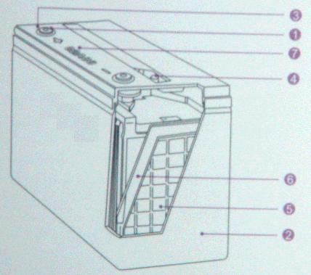
① 电池端子：为高硬度铅基合金或铜镀银端子，耐腐蚀性能好、导电性能优良、强度高。
② 外壳：采用ABS外壳，分粘接和热封两种，后者尤其适合于振动大，环境温度变化大。要求电池使用寿命特别长的场合。
③ 密封胶：采用三次密封技术，第一层为铅套焊接密封，试压后用堵微孔密封胶密封，最后采用红黑胶密封，确保电池使用期间不会出现渗酸缺陷。
④ 安全阀：采用耐酸耐热性能优异的三元乙丙橡胶制成，确保电池使用期间的安全性、可靠性。
⑤ 极板：其板栅采用耐腐性优良的铅钙锡基多元合金。
⑥ 隔板：采用耐酸耐热性能良好的超细玻璃纤维制成，防止正负极短路，保持电解液，紧压迫极板表面，防止活性物质脱落。

电池性能
① 大电流放电性能：NP系列电池采用薄型极板，正极板厚度在2.4-2.9mm之间，同时采用高孔率活性物质配方，极板比表面积大，其适合于大电流放电。
② 寿命：因NP系列电池采用薄型极板，正极栅耐腐蚀性能相对较差，电池使用寿命相对较短，在环境温度为25±5℃时，为5-8年。
③ 密封反应效率：NP系列电池极板薄、片数多，比表面积大，便于密封反应。同时该类电池气室较小，一般密封反应效率≥98%。

技术参数

型 号 | 额定电压 | 额定容量 25℃（AH） |  | 尺寸（mm） |  |  |  | 重量
型 号 | (V) | 20Hour1.75V  /cell | 10Hour1.75V  /cell | 长±1 | 宽±1 | 高±1 | 总高±1 | (KG)
型 号 | (V) | Ah | Ah | mm | mm | mm | mm | (KG)
NP100-12 | 12 | 100 | 93 | 330 | 170 | 215 | 243 | 31.50
NP120-12 | 12 | 120 | 110 | 405 | 175 | 210 | 240 | 37.00
NP150-12 | 12 | 160 | 150 | 480 | 170 | 240 | 240 | 48.00
NP180-12 | 12 | 200 | 186 | 524 | 240 | 216 | 244 | 60.50
NP200-12 | 12 | 218 | 200 | 524 | 240 | 216 | 244 | 65.00

三 方案的配置：

1、负载功率设计
地区：日照时数取每天4--6小时 阴雨天数为3--4天

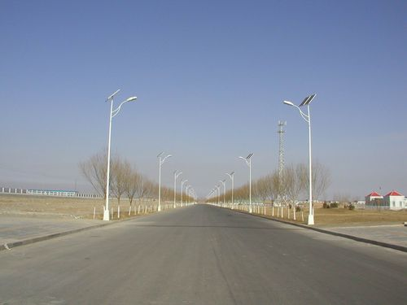
2、太阳能供电系统配置及报价
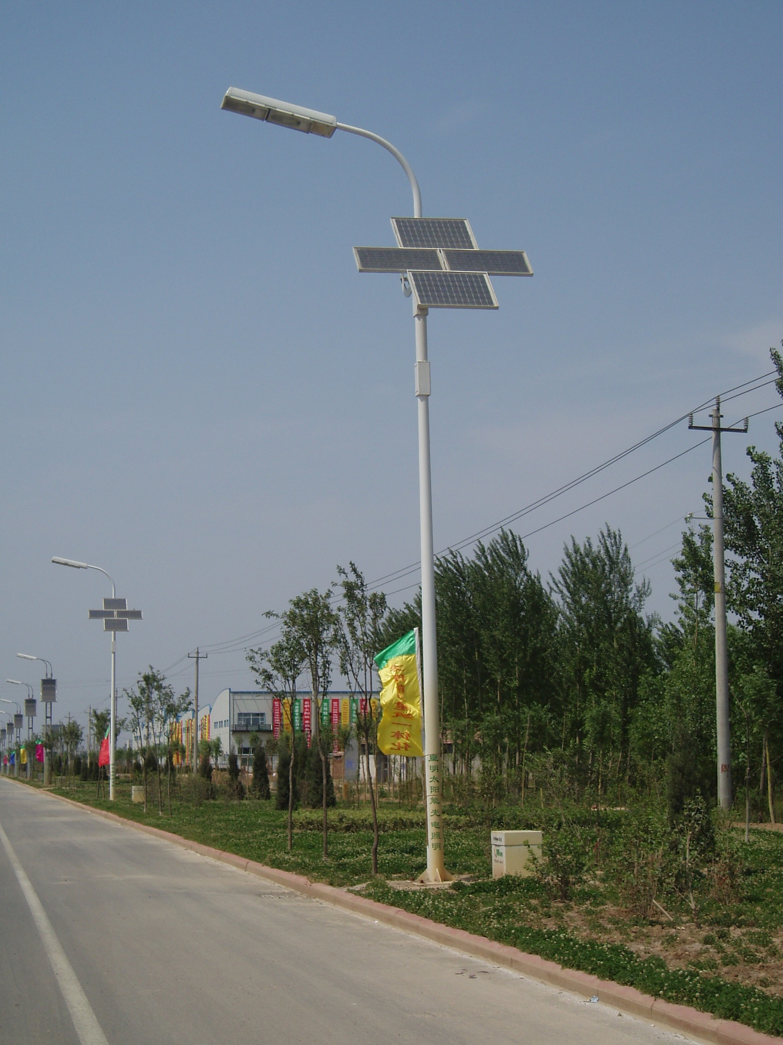

方案配置一：
序号 | 设备器材名称 | 规格型号 | 单位 | 数量 | 总价（元）
1 | 太阳能电池组件 | 12V，60WP | 块 | 1
2 | 电池板支架 |  | 套 | 1
3 | 太阳能充电控制器 | 24V/10A | 台 | 1
4 | 灯杆 | 5米 | 台 | 1
5 | 蓄电池 | 12V/80Ah | 块 | 1
6 | LED+灯具 | 12V/20W | 套 | 单头
7 | 配电箱（含线缆等） | 防水、喷塑镀锌 | 套 | 1
8 | 安装材料、配电 |  | 套 | 1
9 | 合计：

方案配置二：
序号 | 设备器材名称 | 规格型号 | 单位 | 数量 | 总价（元）
1 | 太阳能电池组件 | 12V，90WP | 块 | 1
2 | 电池板支架 |  | 套 | 1
3 | 太阳能充电控制器 | 24V/10A | 台 | 1
4 | 灯杆 | 6米 | 台 | 1
5 | 蓄电池 | 12V/120Ah | 块 | 1
6 | LED+灯具 | 12V/30W | 套 | 单
7 | 配电箱（含线缆等） | 防水、喷塑镀锌 | 套 | 1
8 | 安装材料、配电 |  | 套 | 1
9 | 合计：

方案配置三：
序号 | 设备器材名称 | 规格型号 | 单位 | 数量 | 总价（元）
1 | 太阳能电池组件 | 12V/50WP | 块 | 1
2 | 电池板支架 |  | 套 | 1
3 | 太阳能充电控制器 | 24V/10A | 台 | 1
4 | 灯杆 | 4米 | 台 | 1
5 | 蓄电池 | 12V/65Ah | 块 | 1
6 | LED+灯具 | 12V/16W | 套 | 单
7 | 配电箱（含线缆等） | 防水、喷塑镀锌 | 套 | 1
8 | 安装材料、配电 |  | 套 | 1
9 | 合计：

方案报价不含运费和税。
四 售后服务
我公司深知太阳能路灯系统能否成功运行并发挥效益，以使用户的投资达到预期目标，系统的售后服务工作至关重要。为此，我公司建立了一套完善的售后服务体系和严格的管理制度，以使业主方的售后服务工作得到有力保障，公司专业化的技术水准和客户至上的服务原则，是实现对客户一切承诺的有力保证。
针对用户的每一个请求均有及时、唯一和有效的响应，对内负责协调内部资源，杜绝一切推诿和延误。

2.1 售后服务：
- 响应服务
- 维修服务
- 提供备品、备件

2.2 技术服务：
- 提供技术资料和技术咨询
- 用户必要培训
2.3响应时间：
为保证太阳能路灯的良好运行，我公司承诺：我公司施工该项目，在整个系统完成验收合格后，其保修期内我们将委派专职维护人员，对系统进行长期维护，保修期后我公司会继续实行维护人员跟踪服务。针对该太阳能路灯所发生的一切故障，均在1小时内给予响应，并着手解决；24小时现场响应，排除故障。
我们相信，我公司能为村庄与乡村旅游道路太阳能灯设备的良好运行提供长期有力的保障。

3.1 维修服务
3.2保修的年限
- 在此项目中，我公司将为业主提供为期 1年免费保修服务：
免维护阀控铅酸蓄电池；
控制器、光源（LED灯）、灯杆等。

- 部分部件提供2年以上质保的产品：
太阳能电池组件：20年。

3.2 下列情况保修失效
- 交通事故等外界因素导致；
- 自行拆卸、修理导致部件受损或部件调换；
- 非产品所规定的使用环境；
- 雷击、台风、风暴等自然灾害所致。

